אלבום חדש לרבקה זהר
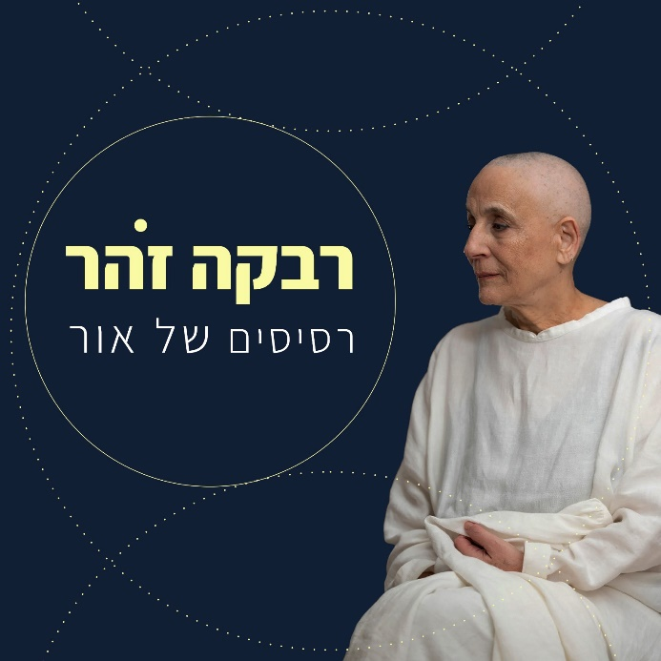

רבקה זהר, מהקולות הגדולים והמרגשים של המוזיקה הישראלית, מוציאה אלבום חדש שממשיך לספר את סיפורה בלחן, במילים ובנשמה.
אחרי עשרות שנות יצירה וגעגוע, רבקה חוזרת עם אלבום חדש "רסיסים של אור", שמאגד רגעים של כאב, ריפוי, אהבה, רוח ואמונה.

בשלוש השנים האחרונות עבדה רבקה על אלבום חדש, כולו דואטים עם אמנים אחרים, ביחד עם המפיק המוזיקלי אודי תורג'מן.
מתוכו יצא לרדיו "שמש מזהב", דואט מרגש במיוחד עם אברהם טל והשבוע,
רגע לפני יציאת האלבום שיחררה שיר חדש "רגעים שקופים",
ביחד עם ארז לב ארי, מהזמרים יוצרים המוכשרים בארץ.

האלבום החדש "רסיסים של אור" כולל כולו שיתופי פעולה מסקרנים ומיוחדים של רבקה עם אריק סיני, אתי אנקרי, לאה שבת, רז שמואלי, שי צברי וגם עם אודי תורג'מן, המפיק המוסיקלי של האלבום.

האלבום נוצר בתקופה לא פשוטה ומאתגרת בחייה של רבקה. השירים מציירים תקופות בחייה של רבקה – מחשבות, תמונות מהחיים
והתבוננות עצמית.
כותבי הטקסטים הם שחר הדר, לירון דניאל רבי, אודי תורג׳מן ועובדיה חממה.

לפרטים נוספים: חגית נוביק סלומון 050-2343030

